№113 Қаракөл орта мектебінде «Мектеп парламенті» өзін-өзі басқару орталығының жұмысы жайлы
Р/С | Іс-шараның атауы | Суреті | Сілтемесі
1 | №113 Қаракөл орта мектебінде 21.10.2023ж. "Парламент сайлауы" болып өтті. 6 үміткер қатарынан сайлаушылардың 29 дауысына ие болған 9 сынып оқушысы Тұрақов Ерсұлтан мектеп призиденті болды. | 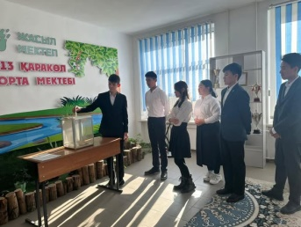 | https://www.facebook.com/share/p/1A2dcJXSU8/
2 | "МЕКТЕП ПАРЛАМЕНТІ" ӨЗІН - ӨЗІ БАСҚАРУ ОРТАЛЫҒЫНЫҢ  МӘДЕНИЕТ ФРАКЦИЯСЫ ның ұйымдастырылуымен  “Жайдарман -жалынды жастары” атты 7,8,9- сыныптар арасында 3 командадан тұратын КВН өткізілді. “Тамшылар" командасы І орын иеленіп, кубог жеңіп алды.  "Шуылдақтар" командасы || орын иеленіп, "7Лақ" командасы ||| орын алды. Әнуарбек Нұрислам "Үздік ойыншы" атанды. Командаларға демеушілік жасаған ауданымыздың  Жастар ресурыстық "QADAM" орталығына рақмет айтамыз.  Командаларға алдағы уақытта ойындарына сәттілік тілейміз!!! | 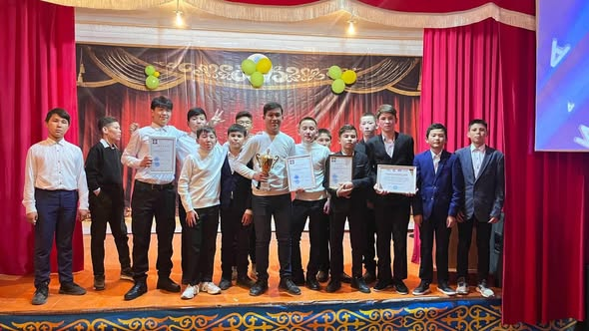 | https://www.facebook.com/share/p/1D5YDf1Jen/
3 | МЕКТЕП ПРЕЗИДЕНТІ ЖӘНЕ ПАРЛАМЕНТ ФРАКЦИЯЛАРЫНЫҢ ҰЛЫҚТАУ РӘСІМІ  Мектебімізде мектеп парламенті Президенті және парламент фракциялары министрлеріне мектепішілік сайлау өткізіліп, сайлауға өз бағдарламаларын ұсынған 6 үміткерлер қатысты.  Нәтижесінде: Мектеп президенті болып 9 сынып оқушысы Тұрақов Ерсұлтан сайланды.  ҰЙЫМДАСТЫРУШЫ: "БОЛАШАҚ" өзін-өзі басқару ұйымының жетекшісі Ш.Зауытбекова | 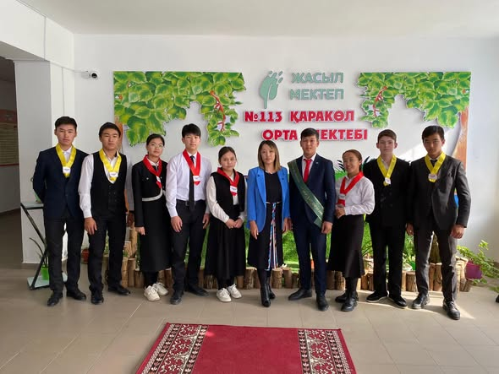 | https://www.facebook.com/share/v/17adBS6hWD/
4 | ҰСТАЗДАР МЕРЕКЕСІ ҚАРСАҢЫНДА ДУБЛЕР КҮНІ ӨТКІЗІЛЕДІ  2024жылдың 4 қазан күні №113 Қаракөл орта мектебінде "Біртұтас" тәрбие жоспары аясында ҰСТАЗДАР МЕРЕКЕСІ қарсаңында "МЕКТЕП ПАРЛАМЕНТІ" өзін-өзі басқару ұйымының ұйымдастыруымен "ДУБЛЕР КҮНІ" өткізілді.  Айтулы шарада мектеп әкімшілігі мен пән мұғалімдерінің рөлін "Мектеп парламенті" өзін-өзі басқару ұйымының көшбасшылары атқарады.  Мақсаты:  - "Мектеп парламенті" өзін-өзі басқару ұйымының жұмысын жандандыру, тұлғаның көшбасшылық қасиеттерін ашу және білім алушылардың ұйымдастырушылық қабілеттерін дамыту. | 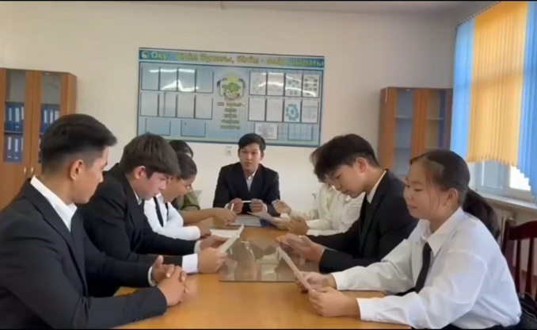 | https://www.facebook.com/share/v/17iAzWaxpe/
5 | №113 Қаракөл орта мектебінде 8 наурыз халықаралық әйелдер мерекесіне байланысты “Алтын жүрек аналар” тақырыбында “Мектеп парламенті” “Болашақ” өзін-өзі басқару орталығының ұйымдастыруымен мерекелік салтанатты жиын болып өтті. Мектеп директоры Ж.Демеубаева ұжымды мерекемен құттықтап, әріптестерді марапаттады. Оқушылар ән айтып, өз өнерін көрсетті!  Мереке құтты болсын! | 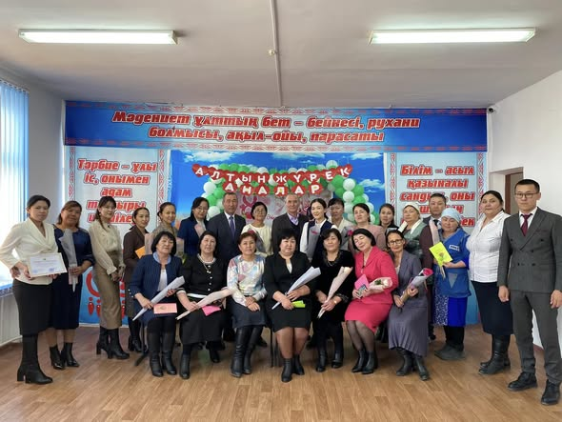 | https://www.facebook.com/share/v/1BZCB35YY9/
6 | №113 Қаракөл орта мектебінен аудандық "Үздік мектеп Президенті" байқауына мектеп президенті 9 сынып оқушысы Тұрақов Ерсұлтан қатысып "Үздік спорт және салауатты өмір салты фракциясының көшбасшысы" номенациясын жеңіп алды.Жетекшісі Ш.Зауытбекова. | 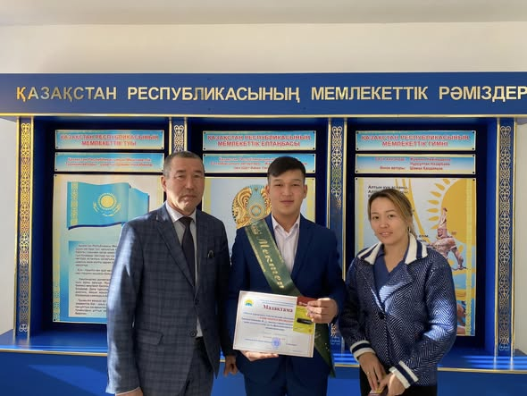 | https://www.facebook.com/share/p/19P25GnLCH/
7 | МЕКТЕП ПРЕЗИДЕНТІНІҢ САЙЛАУЫ ӨТТІ  Қармақшы ауданы  № 113 Қаракөл орта мектебінде «Мектеп Парламенті» жобасы аясында «Мектеп Президенті» сайлауы өткізілді.  ✔Сайлау ережесіне сәйкес кандидаттыққа ұсынылған 5 үміткер өз бағдарламаларын 7-11 сынып оқушылары арасында таныстырып, үгіт-насихат жұмыстарын жүргізді.  5 үміткер «Мектеп президентінің» сайлауына сайлауға түсті.  ✔ Сайлау қорытындысы бойынша сайлауда 60 оқушы дауыс берді.  ✔Мектеп президенті сайлауына қатысқан үміткерлер:  ✅Әнуарбек Ислам 10 сынып оқушысы  ✅Тұрақов Ерсұлтан 10 сынып оқушысы  ✅Тайжанова Асылзат 10 сынып оқушысы  ✅ Қалдыбек Ернар 9 сынып оқушысы  ✅Оразбай Айым 9 сынып оқушысы  ✔Үміткерлер арасынан 25 дауыс жинаған мектебіміздің 10 сынып оқушысы Тұрақов Ерсұлтан «МЕКТЕП ПАРЛАМЕНТІН» қайта жасақтап,«Мектеп Президенті» болып ұлықтау іс-шарасына қатысып, ант берді.  ✔Президент болу үлкен жауапкершілік, осы жауапкершілікті абыроймен алып шығып мектебіміздің атын тек биіктерден көрсетеді деген үлкен сенімдеміз! | 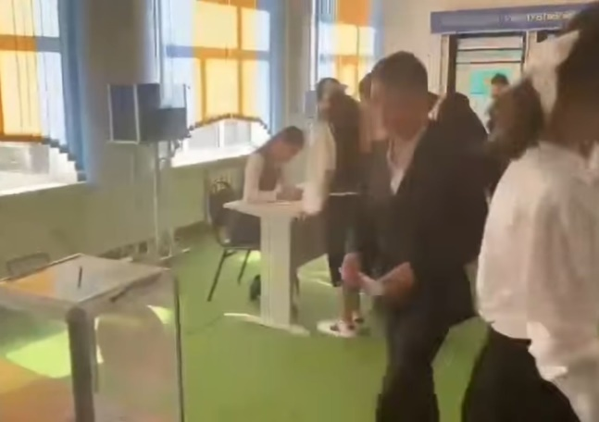 | https://www.facebook.com/share/v/16b48HWWEQ/
8 | №113 Қаракөл орта мектебінде "Мектеп парламенті" "Болашақ" өзін өзі басқару орталығының 1 наурыз алғыс айту мерекесіне ұйымдастыруы.  Ұстаздарға МЫҢ АЛҒЫС | 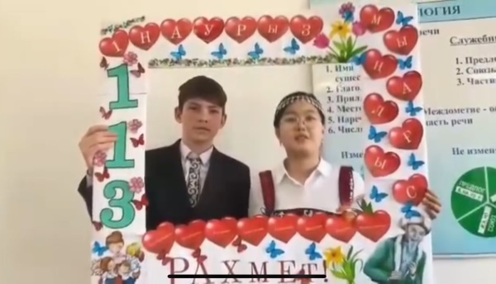 | https://www.facebook.com/share/v/18rAHKAvPA/
9 | №113 Қаракөл орта мектебінде 9, 10, 11 сынып оқушыларының қатысуымен "Қош келдің, Жаңа жыл!" атты мерекелік іс-шара болып өтті. Мектеп басшысы Ж. Демеубаева сөз сөйлеп, бітіруші түлектерге Грант иегері болуына тілек айтып, жаңа жылдық құттықтауын арнады. Оқушылар ән мен биден шашу шашып, қойылым қойды және жаңа жылдық ойындар ойнады. Мерекелік көңіл-күймен жаңа жылды қарсы алды. | 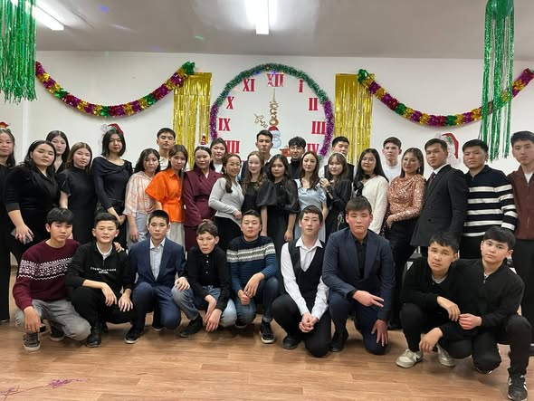 | https://www.facebook.com/share/p/18TiqXr72N/
10 | ”ЕРКІН ДЕМ АЛ”  🔰 “Өркен балалардың әл-ауқатын арттыру ұлттық ғылыми-практикалық институтының ұйымдастыруымен өткізілген “Еркін дем ал” челленджіне №113 Қаракөл орта мектебінің Парламент ұйым белсенділері өз үлестерін қосты.  Мектеп Парламентінің жетекшісі: А.Бақтыбаева | 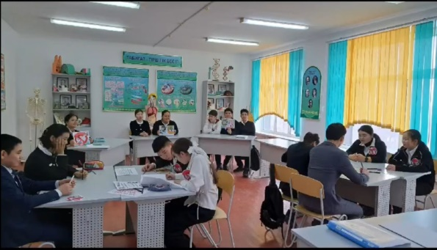 | https://www.facebook.com/share/v/1Q2zQAQra4/
11 | №113 Қаракөл орта мектебінің 9 сынып оқушылары Қанибек Ернар мен Тұрақов Ерсұлтан "26 маусым-Халықаралық нашақорлыққа қарсы күрес күніне" орай айлық шеңберінде өткізілген есірткіге қарсы ән байқауында облыс жеңімпаздары атанды.  Жетекшісі: Н.Сейітқасымов | 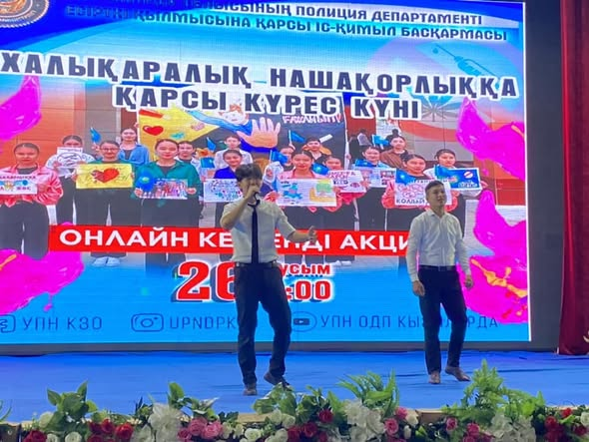 | https://www.facebook.com/share/v/17TUzyeuKo/
12 | Бала еңбегін қанауға қарсы 12 күн" Ұлттық ақпараттық науқан аясында 10 сынып оқушылары мектеп ауласындағы гүлзарларды күтіп-баптау жұмыстарын жүргізді. "Еңбек" бригадасы оқушыларды еңбек етуге тәрбиелеп, жазғы демалыс уақытын тиімді өткізуде маңызы зор.  Сынып жетекшілері: А.Құлмаханова | 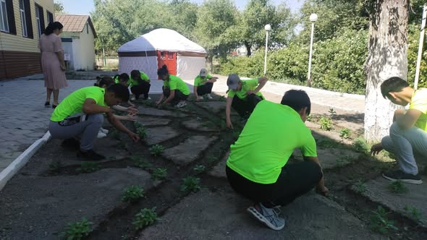 | https://www.facebook.com/share/p/1EXT79UuPA/
13 | №113 Қаракөл орта мектебінде “Біртұтас тәрбие” бағдарламасының жоспарына сәйкес "Мамыр-ынтымақ айы" бойынша 3 мамыр "Таза Қазақстан"челленджіне мектеп түлектері мектеп ауласына ағаш отырғызды. | 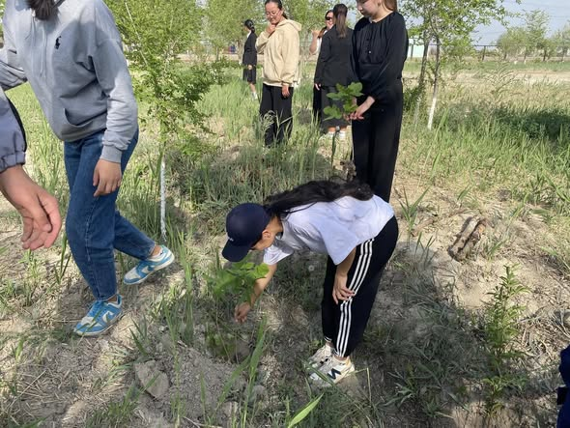 | https://www.facebook.com/share/p/1MneQfPQQX/
14 | №113 Қаракөл орта мектебінде "Мектеп парламенті" "Болашақ" өзін өзі басқару орталығының 1 наурыз алғыс айту мерекесіне көңілді үзілісте "Көңіл көтер" ойынын ұйымдастырды! | 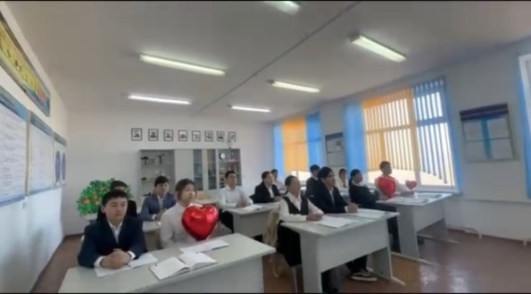 | https://www.facebook.com/share/v/1BRaWs2f6T/
15 | “ДОСБОЛLIKE ДОСТЫҚ ҚОЛЫН ҰСЫН” акциясы.  №113 Қаракөл орта мектебінде 09.02.2024 жылы "Психология - сиқырлы әлем" апталығы барысында оқушылар мен мектеп қызметкерлеріне педагог - психолог Қ.Жолмаханова "Көңіл - күй баспалдағы" іс - шарасын жүргізді. | 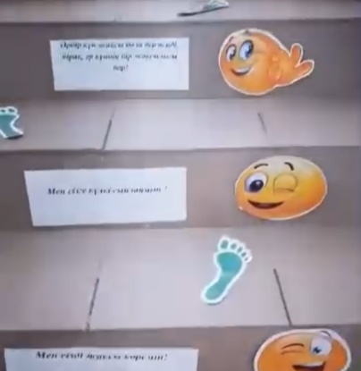 | https://www.facebook.com/share/v/17Vu7GFmEc/
16 | “ДОСБОЛLIKE ДОСТЫҚ ҚОЛЫН ҰСЫН” акциясы.  №113 Қаракөл орта мектебінде 06.02.2024 жылы "Психология - сиқырлы әлем" апталығы барысында 8-9 сынып оқушыларымен мектеп педагог - психологы Қ.Жолмаханова Қармақшы аудандық орталық емхана психологы Кетебаева Әмина Тахирқызымен біріге отырып "Көңілді үзіліс" тренингін өткізді. Оқушыларға сергіту сәті өтіп, жақсы көңіл - күй сыйлады. | 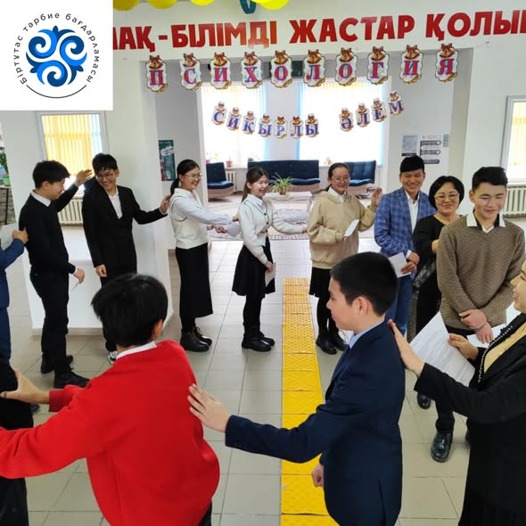 | https://www.facebook.com/share/p/1FmcQ1dwDF/
17 | №113 Қаракөл орта мектебінің "1.1.3"жайдарман командасы аудан әкімінің кубогінің жеңімпазы атанып 50 мың қаржылай сыйлыққа ие болды."Үздік ойыншы" номенациясымен Қ.Кеңшілік марапатталды.Жеңістерін құтты болсын! | 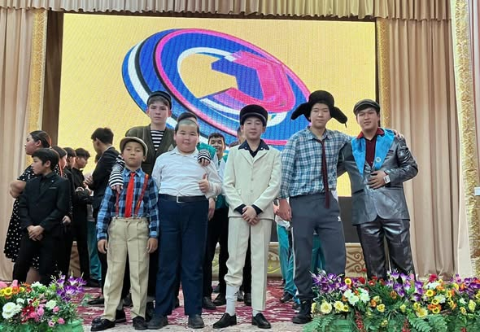 | https://www.facebook.com/share/p/19nioJuoDm/
18 | "МЕКТЕП ПАРЛАМЕНТІ” ПРЕЗИДЕНТІНІҢ САЙЛАУЫ  №113 Қаракөл орта мектебінде 21.10.2025ж. «Мектеп парламенті» білім алушылардың өзін-өзі басқару органдарын дамыту тұжырымдамасын басшылыққа ала отырып, оқушыларды толерантты қоғам құруға бағыттайтын және үйлесімді дамуға мүмкіндік беретін адами капиталы жоғары жаһандық азамат болуға талпындыру мақсатында «Мектеп парламенті» жобасы аясында мектеп президентін сайлау өткізілетінін хабарлаймыз!  КЕЛІП ДАУЫС БЕРЕЙІК! | 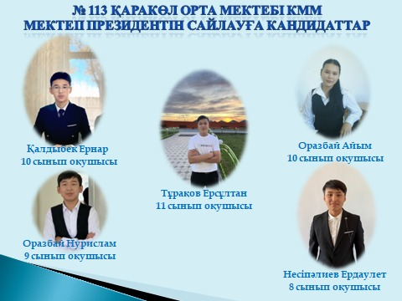 | https://www.facebook.com/share/p/17gYHaFsB5/
19 | №113 Қаракөл орта мектебінде 21.10.2025ж. МЕКТЕП ПАРЛАМЕНТІНІҢ ПРЕЗИДЕНТІНЕ кезекті сайлау өткізілді. Сайлауға 7-11 сынып оқушылары, мұғалімдер қатысты.  Президентке кандидаттар:  1. Тұрақов Ерсұлтан 11 сынып оқушысы -11 дауыс  2. Қалдыбек Ернар 10 сынып оқушысы - 15 дауыс  3. Оразбай Айым 10 сынып оқушысы - 19 дауыс  4. Оразбай Нурислам 9 сынып оқушысы - 17 дауыс  5. Несіпәлиев Ердаулет 8 сынып оқушысы - 15 дауыс  жинап қортындысы бойынша 10 сынып оқушысы А.Оразбай жеңіске жетті. Алдағы уақытта мектеп парламентінің жұмыстарын жақсартуға сенім білдіре отырып сәттілік  тілейміз! | 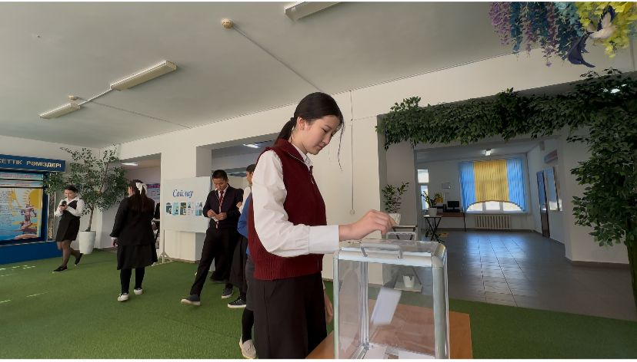 | https://www.facebook.com/share/v/1AC9prLXQD/
20 | ҚҰТТЫҚТАЙМЫЗ🏅🏆  ЖАЙДАРМАН "СЫР ЛИГАСЫ" ОЙЫНЫ  №113 Қаракөл орта мектебінің "1.1.3." жайдарман құрама командасы Облыстық "Сыр лигасы" сайысының аудандық кезеңінде жүлделі ІІ орынды жеңіп алды.  Оқушыларымыз биіктерден көріне берсін | 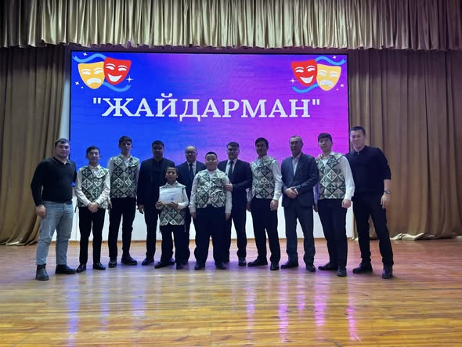 | https://www.facebook.com/share/v/14UkAviW5ye/
21 | Халықаралық балаларды қорғау күніне арналған "Балалар үні" атты тақырыптық күнді өткізу сценарийі бойынша №113 Қаракөл орта мектебінде "Баланың әл-ауқаты - мемлекеттің қамқорлығы" тақырыбында дөңгелек үстел өткізілді. | 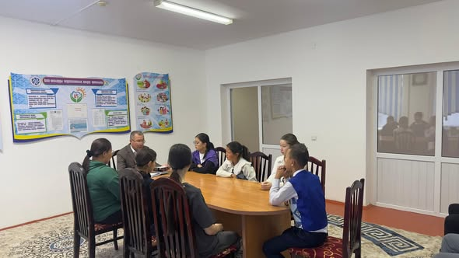 | https://www.facebook.com/share/v/16c6qAH8Z6/
22 | 19.09.2025ж. №113 Қаракөл орта мектебінде 7-11 сынып қыз балалар арасында жалпы қыздар жиналысы болып өтті. Күн тәртібінде: Мектепішілік қыздар кеңесінің құрамы сайланып, 2025-2026 оқу жылының жоспарымен қаралатын мәселелер нақтыланды. Мектеп медбикесі К.Оспанова денсаулыққа, тазалыққа байланысты түсіндірме жұмыстарын жүргізді. “Жауқазын” қыздар клубының жетекшісі Қ.Құлмаханова, Қ.Жолмаханова. | 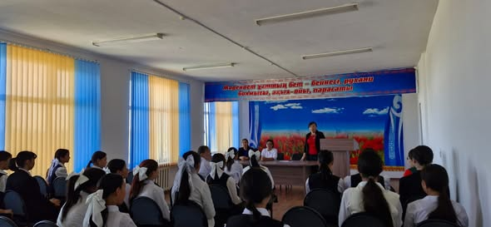 | https://www.facebook.com/share/p/1CpH6xAmzK/
23 | ДУБЛЕР КҮНІ  "Қызылорда облысының білім басқармасының Қармақшы ауданы бойынша білім бөлімінің  №113 Қаракөл орта мектебі" коммуналдық мемлекеттік мекемесінде  03.10.2025 жылы «Ұстаздар күні» мерекесіне орай оқушыларды жалпы адамзаттық құндылыққа бағыттайтын өзін-өзі басқару жұмысын жандандыру, білім алушылардың ұйымдастырушылық қабілеттерін іске асыру мақсатында ДУБЛЕР КҮНІ өткізілді.  Бұл шараға мектеп оқушылары ерекше қызығушылық танытып, белсенді атсалысты. Ұстаздық жолдың қызығы мен қиындығы қатар жүретініне көз жеткізіп, мұғалімдерге ерекше құрмет көрсетті. | 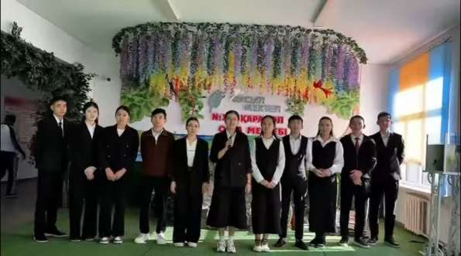 | https://www.facebook.com/share/v/1D3fDnnKc8/
24 | Заң және тәртіп – жарқын болашақ кепілі ✨  №113 Қаракөл орта мектебінде жастар ресурстық орталығының қызметкерлерімен кездесу болып өтті.  Шара барысында жастарға құқық бұзушылықтың алдын алу, заңға бағыну мәдениеті мен қоғам алдындағы жауапкершілік, сыбайлас жемқорлыққа қарсы адалдықты қалыптастыру бағытында түсіндірме жұмыстары жүргізілді.  Сонымен қатар оқушыларға:  – есірткінің денсаулық пен өмірге зияны,  – зорлық-зомбылықтың құқықтық және моральдық тұрғыдан қауіптілігі,  – құмар ойынға тәуелділіктің (лудомания) алдын алу,  – сыбайлас жемқорлықтың қоғам дамуына тигізер кері әсерлері туралы жан-жақты ақпарат берілді.  🌱 Осындай кездесулер өскелең ұрпақтың бойында адалдық, әділдік, тәртіпке бағыну және салауатты өмір салтын ұстану сияқты құндылықтарды қалыптастыруға ықпал етеді. | 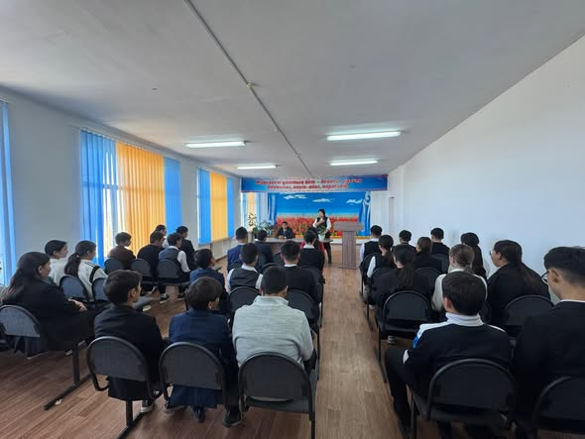 | https://www.facebook.com/share/p/1G86QW6tCS/
25 | 22.10.2025ж №113 Қаракөл орта мектебінде Республика күніне орай "Тәуелсіз елдің ұландары" атты 10-11 сынып оқушыларымен әскери-спорттық сайыс өткізілді.  Сайыстың мақсаты жеткіншектердің бойында отанға деген сүйіспеншілігін арттыру. сайыс барысында оқушылар автоматты жартылай бөлшектеу, оқжатарды жарақтау, газ тұмылдырықты уақытка кию, пневматикалық винтовкадан нысанаға ату, арқан тартыс түрлерінен өз өнерлерін көрсетіп, "Айбын" тобы жеңіске жетіп, мақтау қағазымен марапатталды. | 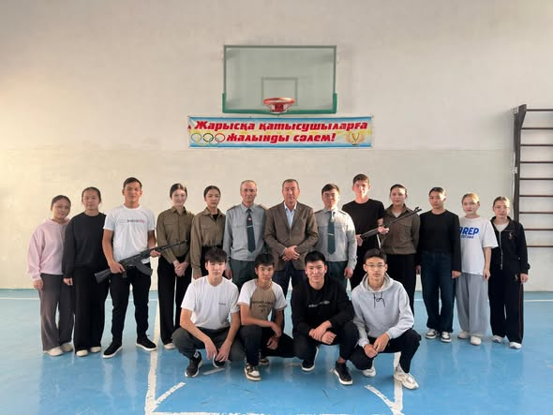 | https://www.facebook.com/share/v/1Wmfm9BBGc/
26 | №113 Қаракөл орта мектебінде күзгі демалыс іс-шара жоспарына сәйкес ұлттық ойындарды дәріптеу мақсатында оқушылар арасында "Асық ату" жарысы болып өтті. Мақсаты: оқушыларды дәлдікке, ептілікке, жылдамдыққа үйрету.  Өткізген дене шынықтыру пәнінің мұғалімі Ж.Нұрмағамбетов | 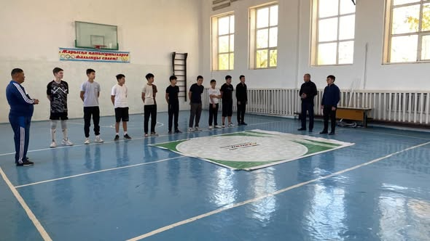 | https://www.facebook.com/share/v/17oQGxoZ11/
27 | №113 Қаракөл орта мектебінде 30.10.2025ж. “Күзгі демалыс” іс-шара жоспарына сәйкес 8-11 сынып оқушыларының арасында волейбол ойынынан спорттық сайыс өткізілді.  Өткізген: Қ.Досбаев | 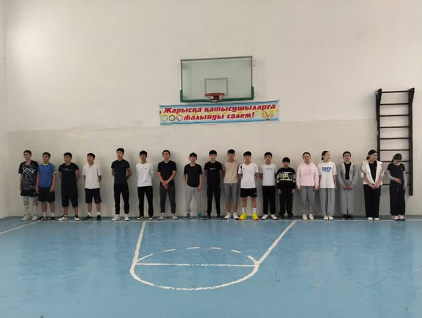 | https://www.facebook.com/share/r/1CyQGCXMkP/
28 | 14.11.2025 жылы №113 Қаракөл орта мектебінде 8-9-10 сынып оқушыларымен "Күзгі балл-2025" сайысы өткізілді. Жүлделі 1 орын 10-сынып, 2 орын 9-сынып иеленсе, 8-сынып 3 орынмен марапатталды. | 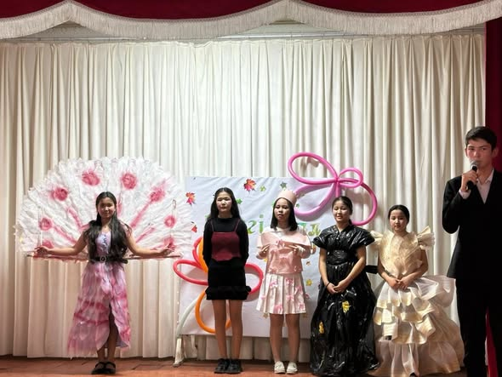 | https://www.facebook.com/share/p/16qfjVnc3q/

